**บทที่ 4**

**การทดลองและผลการทดลอง**

บทนี้เป็นการทดลองต่าง ๆ ทั้งส่วนตู้โรงเรือน และส่วน Web Application โดยได้ทำการทดลองดังนี้

1. สร้างตู้จำลองโรงเรือนแบบปิด
2. การทดลองการเข้าใช้งานwed application
3. การทดลองการส่งข้อมูลและสั่งงานผ่านอินเตอร์เน็ตด้วย web application
4. การทดลองการอ่านข้อมูลต่าง ๆย้อนหลังจาก web application
5. การทดลองการรดน้ำและปรับอุณหภูมิแบบอัติโนมัติ
6. การทดลองเพาะปลูกผักสลัดในตู้โรงเรือนจำลอง

**4.1 สร้างตู้จำลองโรงเรือนแบบปิด**

**4.1.1 วัตถุประสงค์**

เพื่อจำลองโรงเรือนสำหรับปลูกพืชผักที่สามารถควบคุมอุณหภูมิ แสงสว่างและความชื้นต่าง ๆภายในโรงเรือนได้

**4.1.2 วิธีการดำเนิน**

สร้างโรงเรือนจำลองจากแผ่นพลาสวูด ขนาด 100 x 60 x 60 เซนติเมตร มีการบุผนังภายในด้วยโฟมหนึ่งชั้น ภายในติดตั้ง หลอดไฟLEDสำหรับเพาะปลูก เซ็นเซอร์DHT22 เซ็นเซอร์วัดความชื้นในดิน พัดลมดูดอากาศ ระบบรดน้ำ,ปุ๋ย และระบบพ่นหมอกเพื่อลดอุณหภูมิในโรงเรือน ภายนอกมีจอLCD สำหรับดูค่าต่าง ๆ หน้าตู้ และมีบอร์ดควบคุม

รูปภาพประกอบด้วย ในอาคาร, สีขาว, นั่ง, ห้อง

คำอธิบายที่สร้างโดยอัตโนมัติ

**รูปที่ 4.1 ตู้จำลองโรงเรือนแบบปิด**

**4.1.3 ผลการทำงาน**

ได้ตู้โรงเรือนจำลองแบบปิดเพื่อสำหรับปลูกพืชผัก ภายในติดตั้งอุปกรณ์ที่ใช้สำหรับเพาะปลูก

**4.2 ทดลองการเข้าใช้งาน Wed application**

**4.2.1 วัตถุประสงค์**

เพื่อทดสอบระบบการจัดการผู้ดูแล และผู้ใช้งาน web application ให้สามารถเข้าใช้งานได้เฉพาะผู้ที่มี User ที่ผู้ดูแลเพิ่มไว้ หากไม่มีuserจะไม่สามารถเข้าใช้งานได้

**4.2.2 วิธีการดำเนิน**

เข้าใช้งานในUser ของผู้ดูแลเพื่อเข้าไปเพิ่มผู้ใช้งาน หลังจากนี้ให้ทดลองเข้าสู่ระบบโดยUser ที่พึ่งทำการสร้างขึ้นมาใหม่ เมื่อเข้าได้แล้วทำงานของจากระบบ แล้วเข้า login ใหม่ โดยใช้ Userที่ยังไม่ได้มีการเพิ่มเข้าใหม่ไประบบ

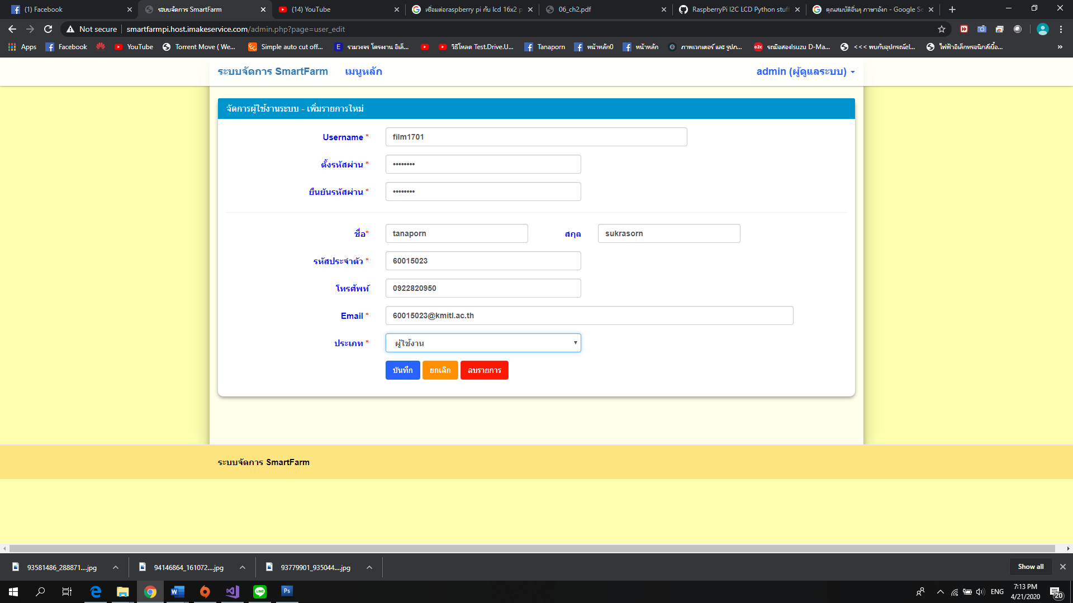

**รูปที่** **4.2 การเพิ่มUserในส่วนของผู้ดูแล**

**4.2.3 ผลการทำงาน**

หากจะทำงานเพิ่ม User ต้องเพิ่มจากผู้ดูแลเท่านั้น ผู้ใช้งานทั่วไปไม่สามารถเพิ่ม User ใหม่ได้ และหากไม่มี User หรือกรอกข้อมูลผิดก็ไม่สามารถเข้าใช้งาน web applicationได้

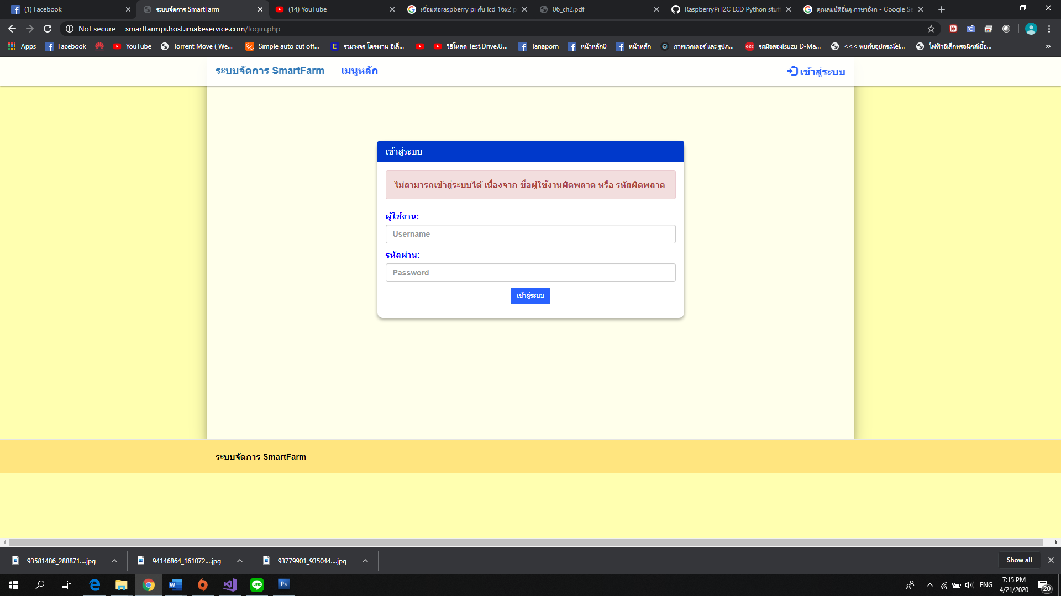

**รูปที่** **4.3 กรณีไม่มีUser หรือ กรอกข้อมูลผิด**

**4.3 ทดลองการส่งข้อมูลและสั่งงานผ่านอินเตอร์เน็ตด้วย Web application**

**4.3.1 วัตถุประสงค์**

เพื่อทดลองการรับส่งข้อมูลและการสั่งงานผ่านอินเตอร์เน็ต **Web application** ให้สามารถควบคุมการทำงานและอ่านค่าต่าง ๆจากเซ็นเซอร์ได้

**4.3.2 วิธีการดำเนิน**

ทดลองควบคุมการเปิด-ปิดไฟLED อ่านค่าอุณหภูมิและความชื้นในอากาศ ผ่านWeb application ให้สามารถควบคุมผ่านคอมพิวเตอร์หรือสมาร์ทโฟน แม้อยู่คนละวงLANกัน

รูปภาพประกอบด้วย ภาพหน้าจอ

คำอธิบายที่สร้างโดยอัตโนมัติ

**รูปที่** **4.4 หน้าweb application ที่ใช้ควบคุม ผ่านสมาร์ทโฟน**

**4.3.3 ผลการทำงาน**

สามารถควบคุมการเปิด-ปิดไฟLED และอ่านค่าอุณหภูมิและความชื้นในอากาศได้

รูปภาพประกอบด้วย จอภาพ, นาฬิกา, โต๊ะ, หน้าจอ

คำอธิบายที่สร้างโดยอัตโนมัติ

**รูปที่** **4.5 สถานะหน้าตู้เปลี่ยนตามที่ควบคุมผ่าน wed application**

**4.4 ทดลองการอ่านข้อมูลต่าง ๆย้อนหลังจาก web application**

**4.4.1 วัตถุประสงค์**

เพื่ออ่านข้อมูลต่าง ๆที่ใช้ในการเพาะปลูก สำหรับไว้วิเคราะห์และวางแผนการเพาะปลูกพืชชนิดนั้นในภายหลัง หรือดูปัจจัยต่าง ๆที่มีผลต่อการเจริญเติบโต

**4.4.2 วิธีการดำเนิน**

เข้าweb application เลือกหน้ารายงาน จากนั้นจะมีข้อมูลของวันต่าง ๆ แสดงขึ้นมา

**4.4.3 ผลการทำงาน**

สามารถอ่านข้อมูลต่าง ๆย้อนหลังจาก web application ได้

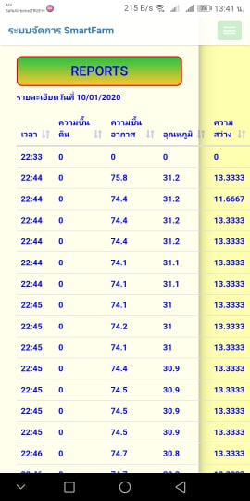

**รูปที่** **4.6 ข้อมูลต่าง ๆ ย้อนหลังบน web application**

**4.5** **ทดลองการรดน้ำและปรับอุณหภูมิแบบอัติโนมัติ**

**4.5.1 วัตถุประสงค์**

เพื่อทดสอบการรดน้ำตามค่าความชื้นในดินที่ตั้งไว้ และทดสอบการควบคุมอุณหภูมิและความชื้นในอากาศตามที่ได้ตั้งค่าไว้

**4.5.2 วิธีการดำเนิน**

เข้าweb application เลือกหน้าที่ใช้ควบคุม ตั้งค่าความชื้นในดิน ความชื้นในอากาศ และอุณหภูมิ จากนั้นดูการทำงาน เมื่ออุณหภูมิสูงกว่าที่กำหนดระบบพ่นหมอกต้องทำงาน หากความชื้นในดินต่ำว่าที่กำหนดระบบรดน้ำก็จะทำงาน และถ้าความชื้นในอากาศสูงกว่าที่กำหนดพัดลมระบายอากาศจะทำงาน

รูปภาพประกอบด้วย ภาพหน้าจอ

คำอธิบายที่สร้างโดยอัตโนมัติ

**รูปที่** **4.7 หน้าเมนูต่าง ๆ บน web application**

**4.5.3 ผลการทำงาน**

สามารถทำงานได้ตามที่กำหนดไว้

รูปภาพประกอบด้วย ภาพหน้าจอ

คำอธิบายที่สร้างโดยอัตโนมัติ

**รูปที่** **4.8 หน้ารายการทีกำหนดการทำงานต่างๆ ไว้**

**4.6 ทดลองเพาะปลูกผักสลัดในตู้โรงเรือนจำลอง**

**4.6.1 วัตถุประสงค์**

เพื่อทดสอบประสิทธิภาพของระบบ ว่าสามารถช่วยในการเพาะปลูกได้ สามารถควบคุมปัจจัยต่าง ๆ เพื่อให้พืชสามารถเจริญเติบโตได้

**4.6.2 วิธีการดำเนิน**

ทำการเพาะปลูกผักสลัด ตามที่ได้ศึกษา ตั้งค่าการควบคุมความชื้นในดิน ความชื้นในอากาศ อุณหภูมิ จากนั้นคอยติดตามผลการเจริญโตของผักสลัด

รูปภาพประกอบด้วย ในอาคาร, จอภาพ, คอมพิวเตอร์, โทรทัศน์

คำอธิบายที่สร้างโดยอัตโนมัติ

**รูปที่** **4.9 การปลูกผักในตู้จำลองโรงเรือน**

**4.6.3 ผลการทำงาน**

การเจริญเติบโตของขึ้นอยู่กับหลายปัจจัยโดยในการทำทดลองครั้งแรก เมล็ดผักที่ทำการปลูกมีบางเมล็ดที่ไม่งอก ซึ่งอาจเกิดจากคุณภาพของเมล็ด จึงได้ทำการเพาะเมล็ดใหม่ และเลือกเมล็ดที่มีรากงอกลงดินแทน ซึ่งกำลังติดตามผลการเจริญเติบโตต่อไป